Питание – один из важных факторов, обеспечивающих нормальное течение процессов роста, физического и нервно – психического развития ребенка.
Ухудшение качества питания приводит к снижению уровня защитно – приспособительных механизмов детского организма и возможному увеличению аллергических реакций, способствует росту болезней органов пищеварения. Поэтому именно качеству питания в нашем детском саду уделяется повышенное внимание.

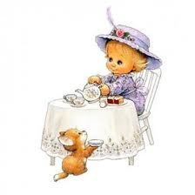

Основными принципами организации питания в нашем учреждении являются:
* Соответствие энергетической ценности рациона энергозатратам ребенка.
* Сбалансированность в рационе всех заменимых и незаменимых пищевых веществ.
* Максимальное разнообразие продуктов и блюд, обеспечивающих сбалансированность рациона.

* Правильная технологическая и кулинарная обработка продуктов, направленная на сохранность их исходной пищевой ценности, а также высокие вкусовые качества блюд.
* Оптимальный режим питания, обстановка, формирующая у детей навыки культуры приема пищи.
* Соблюдение гигиенических требования к питанию (безопасность питания).

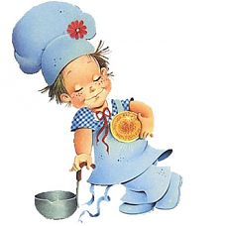

Завтрак – молочные каши: овсяная, рисовая, пшенная, гречневая, "дружба", суп молочный с макаронными изделиями; запеканки, омлет из яиц. В качестве напитка – кофейный напиток, чай, какао на молоке с бутербродом с маслом сыром.

2-ой завтрак - в10.00 детям подают фрукты или сок.
Обед – закуска в виде салатов из свежих овощей (огурцы, помидоры). Первое горячее блюдо – щи, борщ, овощной суп, рыбный суп, суп с крупами или макаронными изделиями. Второе блюдо – мясное, рыбное, из птицы, из печени с гарниром. Третье блюдо – компот из свежемороженных ягод, свежих фруктов, сухофруктов, кисель.
Полдник - молоко, ряженка, кефир с выпечкой собственного производства, печеньем, кондитерскими изделиями.
Ужин в нашем учреждении – уплотненный, включает в себя блюда из творога – запеканка, пудинг, блюда из рыбы, птицы, овощей, а также напиток – кисель, компот, чай с лимоном, печеньем, кондитерскими изделиями.


Уважаемые родители воспитанников, посещающих наше дошкольное учреждение, Вы можете быть уверенными в правильной организации питания своих детей.

Потешки малышам

ТВОРОГ-ТВОРОЖОК
Творог-творог-творожок,
Ням-ням-ням - как вкусно!
Творог-творог-творожок,
Белый, как капуста!
В ротик -ам! - и творожок
Как снежинка тает;
Творог-творог - наш дружок!
Зубки укрепляет.

МЯСКО
Мы гуляем, мы гуляем!
Погуляем – поглядим,
Аппетит как нагуляем
Мяско вкусное съедим.

МОРКОВКА

В огороде шум-шум-шум,
Зайка-зайка: хрум-хрум-хрум,
Прыг-прыг-прыг по пням, по пням,
Съел морковку - ням-ням-ням!

МАДОУ ДС № 29 «Ёлочка»
Составитель: воспитатель Сабитова В.Т.

Секреты
здорового
питания

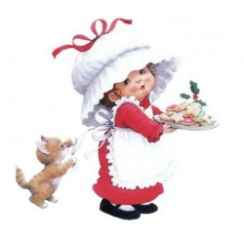

2015г.

Здоровое питание
дошкольников.
Ваш ребенок уже давно сидит за общим столом, ест и пьет самостоятельно. А что он ест? То же, что и взрослые? А Вы уверены, что это правильно? Питание детей дошкольников должно учитывать особенности его пищеварительной системы, она еще не окрепла и не сформировалась. Рацион питания ребенка 5 лет или 6 лет должен состоять из легко усваиваемых компонентов.
Здоровое питание дошкольников. Основные принципы следующие:
-энергетическая ценность должна соответствовать возрасту; завтрак должен составлять 25% суточной энергетической ценности, обед – до 40%, полдник – 10%, а ужин 25%;
-режим питания дошкольника организован или родителями или дошкольным учреждением с соблюдением санитарных норм; часы приема пищи должны быть строго постоянными, не менее 4 раз в сутки.
-все пищевые факторы должны быть сбалансированы; немного расширяется меню.
Также под запретом острые приправы и грибы. Можно делать блюда чуть острее за счет лука, чеснок и совсем небольшого количества перца в различных соусах к мясу или рыбе.
Из круп отдайте предпочтение перловой, пшенной – в них есть клетчатка.
Что в рационе ребенка – дошкольника: теплая и горячая пища не менее ¾ всего дневного рациона. И, конечно, основа – мясо, рыба, молочные продукты, макароны, крупы, хлеб, овощи и фрукты.
Белок. Организм растет, и только белок является строительным материалом. Источником легкоусваиваемого белка является мясо, лучше, если это будет телятина, мясо кур и индейки. Рыбу предпочтительно взять нежирную: треску, судака, хек, минтай, горбушу.
Не угощайте ребенка деликатесами – икрой, копченостями. Можно получить раздражение нежной слизистой оболочки желудка, а пользы 0%.
Можете прибегать и к жарению при приготовлении еды для ребенка, но сильно не зажаривайте. И все-таки лучше готовьте на пару котлетки и тефтельки или в соусе.
Не забывайте, что каждый день рацион питания ребенка должен состоять из молочных продуктов. Это могут быть кисломолочные – кефир, йогурт, ряженка, творог не более 5% жирности, молоко. Добавляйте молочные продукты в десерты, запеканки, каши, на бутерброды.
Ежедневно кормим ребенка овощами, фруктами и соками. В сутки дошкольник должен получать 250 г овощей, до 200 г картофеля, фруктов и ягод по сезону до 250 г. Витамины Ваш ребенок может получить только из свежих овощей-фруктов. Какие овощи? Пусть это будет капуста, огурцы, помидоры, редиска, салат, зелень укропа и петрушки. Соки и нектары тоже давайте каждый день. Если не получается давать свежий сок, покупайте соки, предназначенные для детского питания.
Хлеб выбирайте правильный, из цельных зерен, ржаной, а макароны, сделанные из муки твердых сортов пшеницы.
Сливочное масло не более 20 г в день и растительное масло (10 г), конечно, используем, лучше в уже готовые блюда. Не давайте жирную пищу ребенку вечером. К ночи активность работы желудка сильно снижается у ребенка, и если пища не успеет перевариться до сна, то получите не только проблемы с пищеварением, но и с крепким сном!
Что еще должен знать родитель?
1.Если Вы кормите ребенка дома после детсада, взгляните на меню дня перед уходом. Не готовьте те продукты или блюда, которые он уже ел.
2.Основные продукты для ежедневно питания были перечислены, а вот такие , как твердый сыр, сметана, яйца, рыба – не для ежедневного приема, 1 раз в 2- дня.
3.Пищу готовьте безопасную, например, мясо не целым куском, а рубленное, чтобы ребенок не подавился.
4.Тоже относится и к рыбе: вынимайте все до одной кости, или делайте фарш.
5. Так бывает, что ребенок отказывается есть ту или иную пищу. Не уговаривайте, не заставляйте. Поинтересуйтесь, почему не хочет, попробуйте сами. Вы же тоже не все едите. Измените рецепт. Или этот же продукт добавьте в другое блюдо.
6.Чистую питьевую воду ребенок может пить, сколько хочет, а вот сладкие напитки нужно контролировать и ограничивать, а особенно это касается магазинных напитков.
В этом возрасте норма сахара – 50 г в день. В сладкой газированной воде это превышение в 7 раз! Задумайтесь, прежде чем покупать такой напиток.
7.Общая калорийность пищи примерно 1800 ккал, а по весу в день ребенок должен съедать около 1,5 кг пищи.

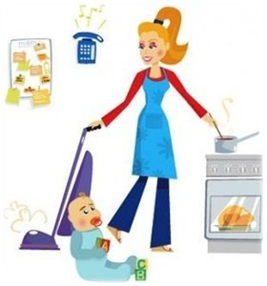
Да, хлопотно это готовить отдельно здоровое питание дошкольников, но ведь можно и для себя, взрослого готовить правильную здоровую еду без острого, жирного, сладкого. А предпочтение – овощам, фруктам. Это еще будет отличным примером для ребенка и залогом семейного здоровья!

МАДОУ ДС № 29 «Ёлочка»
Составитель: воспитатель Сабитова В.Т.

Отдавая в детский сад ребенка, многие родители замечают, что ребенок в детском саду не хочет кушать. И, к сожалению, часто родители жалуются, что их ребенок не ест в детском саду, но это явление небезосновательно. У детишек, начавших ходить в детский сад, может быть несколько причин отказа от еды.
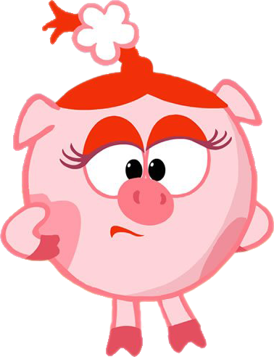
Причины отказа ребенка от еды в детском саду:
Самая главная причина малыш переживает большой стресс из-за начала посещения детского сада, именно по этой причине он категорически отказывается есть. В данной ситуации ни в коем случае налегать на вопрос о принятии пищи и заставлять есть ребенка нельзя.
Чаще всего питание в саду значительно отличается от домашнего рациона, поэтому ребенок незнакомые ему блюда может просто бояться есть. В этом случае нужно заранее, еще за несколько месяцев до начала посещения детского сада, родителям начинать дома готовить блюда, похожие на те, которые будут подаваться в саду.
Еще одна распространенная проблема отказа от еды ребенка в детском саду это неумение есть ложкой самостоятельно. Поэтому чтобы таких проблем не было, следует заранее научить свое чадо кушать самостоятельно ложкой.
Но бывает и такое, что ребенок не ест из-за того, что у него с приемом пищи определились свои ассоциации.
Например, дома мама в процессе приема пищи, постоянно воспитывает своего ребенка за столом (упрекает в медлительности, неаккуратности, неуклюжести и др.). Поэтому сам процесс в детском саду приема пищи ребенка просто «тяготит». В этом случае воспитатели должны найти добрый подход к малышу.
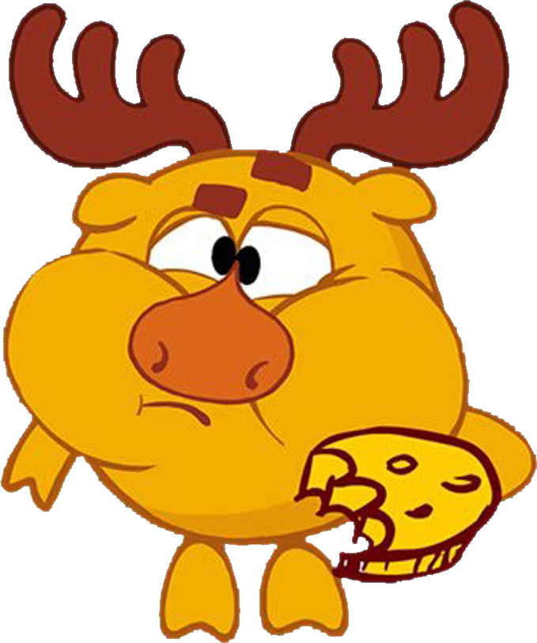
Что делать, если ребенок отказывается от еды в садике.
- ни в коем разе его не заставляйте и не ругайте за это, чтобы малышу не пришлось преодолевать страх или запрет. Постепенно, когда он освоится в новой обстановке, то начнет есть.
- Попросите педагога посадить ваше чадо за стол с детьми, которые быстро и хорошо кушают. Может быть, ребенок посмотрит на них и также будет стараться кушать, ведь дети друг за другом всё повторяют. В случае если ваш малыш начнет что-то кушать в садике, то обязательно похвалите его за это.
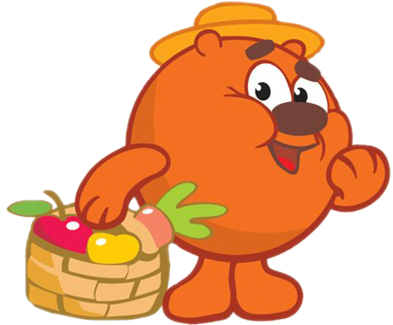
Родителям следует научить своего ребенка с уважением относиться к тем, кто старался готовить с любовью то или иное блюдо. Объяснить ему, что отказаться от еды это значит к людям проявить неуважение. А если покушать хоть немного еды значит выразить им благодарность. Попросите малыша помочь вам в приготовлении какого-либо блюда, а после обязательно похвалите его за это. Хорошее воспитание в этом случае просто не позволит вашему ребенку отказаться от предложенной пищи в детском саду.
Приятной процедурой должен быть прием пищи, но не стоит перегибать палку. Прием пищи не должен превращаться в «шоу», когда ребенка развлекают. Например, используют различные хитрости с продуктами и ложками-самолетиками, разыгрывают перед ним сценки и т.д. Нужно знать, что в детском саду воспитатель не будет этого делать, ведь в группе много детишек. Если ребенок привык к такому приему пищи, то не мудрено, что он не захочет есть в детском саду. Не стоит также дома устраивать соревнования в изысках. Этим вы только навредите своему чаду, ведь еда в детском саду вряд ли понравится ребенку, так как он к ней просто не привык.
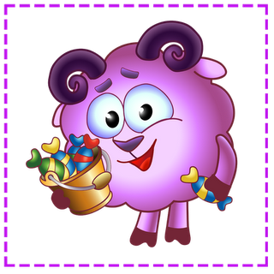
Ребенок будет есть в детском саду без проблем, если он достаточно хорошо готов к посещению детского сада. Если родители будут уделять время этой подготовке, то проблем с приемом пищи в саду возникнуть не должно.

Ребенок и еда
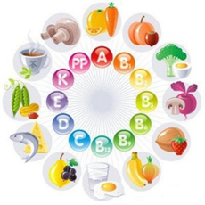

МАДОУ ДС № 29 «Ёлочка»
Составитель: воспитатель Сабитова В.Т.

